# 加载默认配置

org.springframework.boot.autoconfigure.web.servlet. DispatcherServletAutoConfiguration

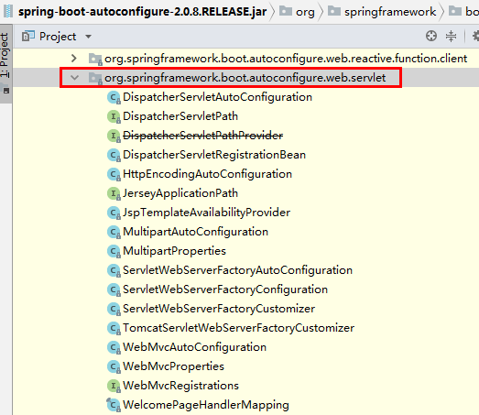

# 修改或关闭banner

## 修改

在SpringBoot机制下启用SpringMVC，它就开始初始化一些重要的组件，如DispactherServlet、RequestMappingHandlerAdapter等组件对象。

关于这些组件的初始化，我们可以看到springwebmvc-xxx.jar包的属性文件DispatcherServlet.properties，它定义的对象都是在SpringMVC开始时就初始化，并且存放在SpringIoC容器中。

初始化流程：

HTTP Request --> DispatchServlet --> HandleMapping --> HandleAdapter --> ModelAndview -->

视图解析器（ViewResolver）--> 渲染页面

json格式的流程：（＠ResponseBody标明方法没有视图解析）

HTTP Request --> DispatchServlet --> HandleMapping --> HandleAdapter --> ModelAndview -->

返回json数据

＠ResponseBody是一个在处理器内部机制转换的

HandleAdapter是为了适配不同请求的情况，如普通HTTP请求，按BeanName的请求，甚至WebSocket请求。